פרוייקט גמר בה נעשה ונצליח

מניעת נפילה על ידי מצלמה וfpga
ov7670-vga-fall-detection
אלעד אסבג
יוסי ברים

הכנה:

תיעוד של מה שאנחנו מבינים
מתוך מה שקיבלנו נכון לעכשיו,שזה בעצם המערכת שמבצעת חישוב ותקשורת,בין מצלמה לזכרון
ובין זיכרון שולחת למסך,תוך כדי בקרה ותיאום ביניהם..
נראה שאין עדיין עבודה על המצלמה עצמה..
על כל העניין של העיבוד אות,של כל התיעוד של הזיהוי נפילה וכו..
1. מטרת הפרויקט (Project Objective)
המטרה היא תכנון ומימוש מערכת חומרה (FPGA) לקליטה, אגירה והצגה של וידאו בזמן אמת (Real-Time Video Streaming).

במילים פשוטות: אתה בונה "צינור" דיגיטלי חכם שמחבר בין עין אלקטרונית (המצלמה) לבין מסך מחשב, כאשר ה-FPGA משמש כ"מוח" שמגשר בין שני העולמות הללו שמדברים בשפות ובמהירויות שונות.

האתגר ההנדסי: המצלמה שולחת מידע בקצב לא אחיד (עם הפסקות), ואילו המסך דורש מידע בקצב קבוע ומדויק מאוד. המטרה שלך היא לגרום לשני הרכיבים האלו לעבוד יחד ללא תקלות, קריעות בתמונה או השהיות.

2. מה הפרויקט עושה בפועל? (System Functionality)
הפרויקט מבצע ארבע פעולות עיקריות שקורות במקביל (Parallel Processing):

א. ניהול והגדרת המצלמה (Configuration)
ברגע שמדליקים את המערכת, ה-FPGA מתפקד כ"מפקד". הוא שולח פקודות למצלמה בפרוטוקול תקשורת בשם I2C (או SCCB).

מה הוא אומר לה? "תתחילי לעבוד, תוציאי תמונה ברזולוציה 640x480, ותשתמשי בפורמט צבע RGB".

בלי השלב הזה, המצלמה "רדומה" ולא מוציאה שום תמונה.

ב. קליטת הוידאו (Capture Interface)
המצלמה יורה פיקסלים בצורה של בתים (Bytes) בקצב מהיר. ה-FPGA:

מזהה את אותות הסנכרון (מתי מתחילה תמונה, מתי מתחילה שורה).

תופס את המידע שמגיע ב-8 סיביות ומחבר אותו לפיקסלים שלמים (של 12 סיביות במקרה שלך, RGB444).

שולח את הפיקסל המוכן לאחסון.

ג. אגירת התמונה (Frame Buffering) - הלב של המערכת
כאן מתבצע הקסם של ה-FPGA. אנחנו משתמשים בזיכרון פנימי מסוג Dual Port Block RAM.

למה צריך את זה? כי אי אפשר לחבר את המצלמה למסך ישירות. המצלמה שולחת מידע "מתי שבא לה", והמסך צריך מידע בקצב קבוע של 25 מיליון פיקסלים בשנייה.

הפתרון: צד אחד של הזיכרון כותב את המידע מהמצלמה, ובו זמנית, הצד השני קורא את המידע למסך. זה משמש כ"חצץ" (Buffer) שמבטל את הבדלי המהירויות.

ד. יצירת תצוגה (VGA Controller)
ה-FPGA מייצר באופן עצמאי את האותות החשמליים שהמסך צריך:

אותות סנכרון: HSYNC (שורות) ו-VSYNC (תמונות).

אותות צבע: הוא שולף את הפיקסלים מהזיכרון, מפרק אותם לאדום, ירוק וכחול, ושולח אותם לפינים של ה-VGA.

לסיכום של שלב זה:
הפרויקט הוא מערכת Pipeline לעיבוד וידאו ב-VHDL. הוא מדגים שליטה ב:
פרוטוקולי תקשורת (I2C, Parallel Video, VGA).
עבודה עם זיכרונות (RAM Controller).
סנכרון בין שעונים שונים (Clock Domain Crossing).
תכנון מכונות מצבים (FSM).
זהו בסיס קלאסי לכל מערכת ראייה ממוחשבת (Computer Vision) מתקדמת.

דיאגרמת בלוקים קצרה של המערכת כעת:
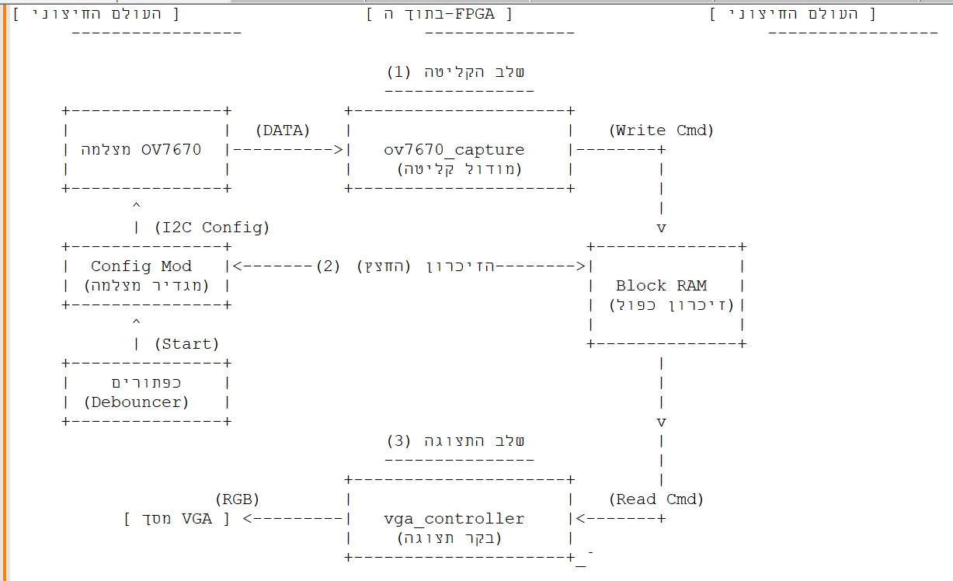

ובתיאור מילולי:
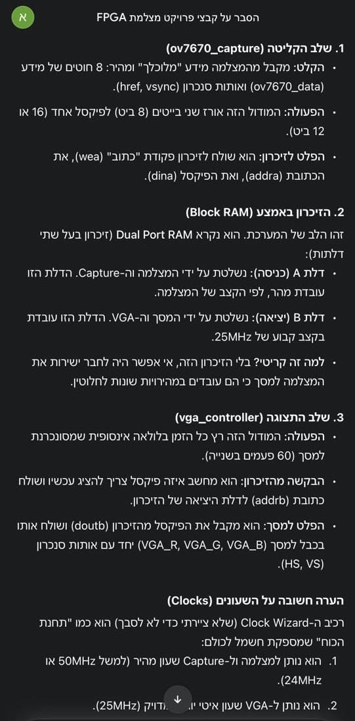

דיאגרמה שאנחנו הכנו
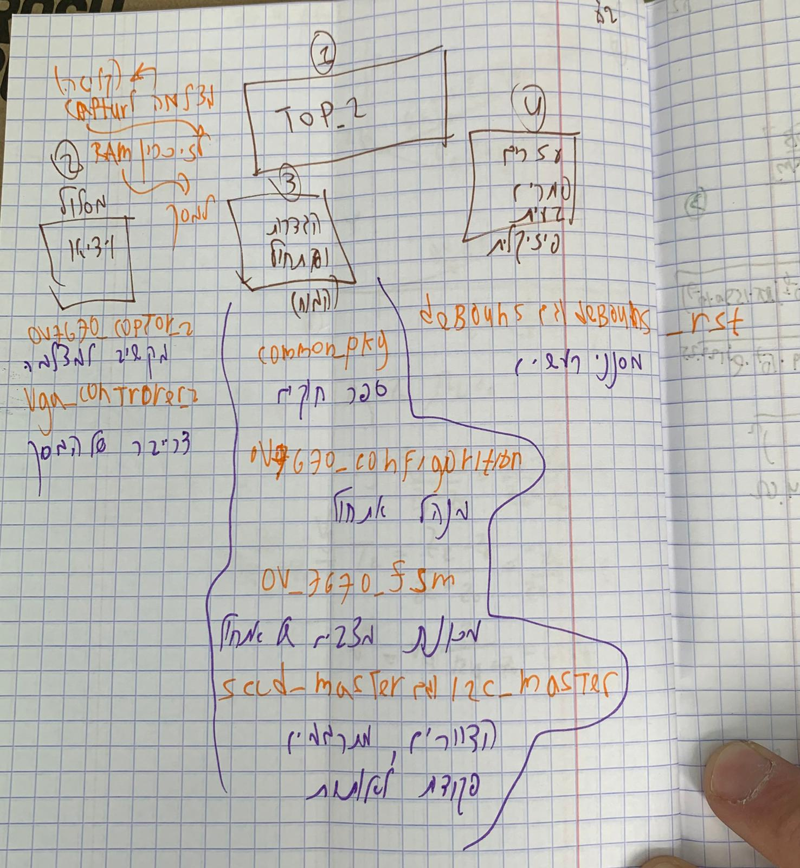

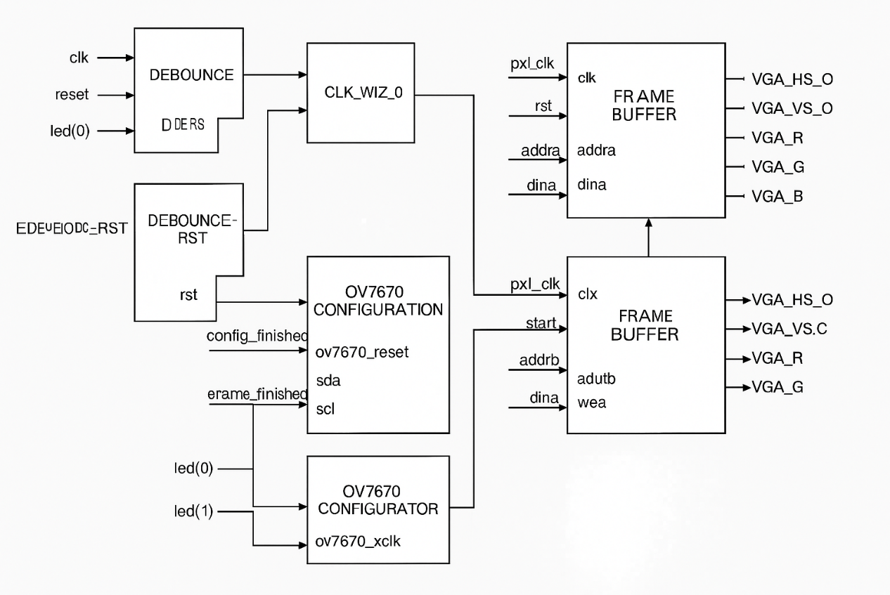
דיאגרמה לפי GPT

04.12.2025
סיכום פגישה ראשונה עם ערן:

מטרות כלליות:

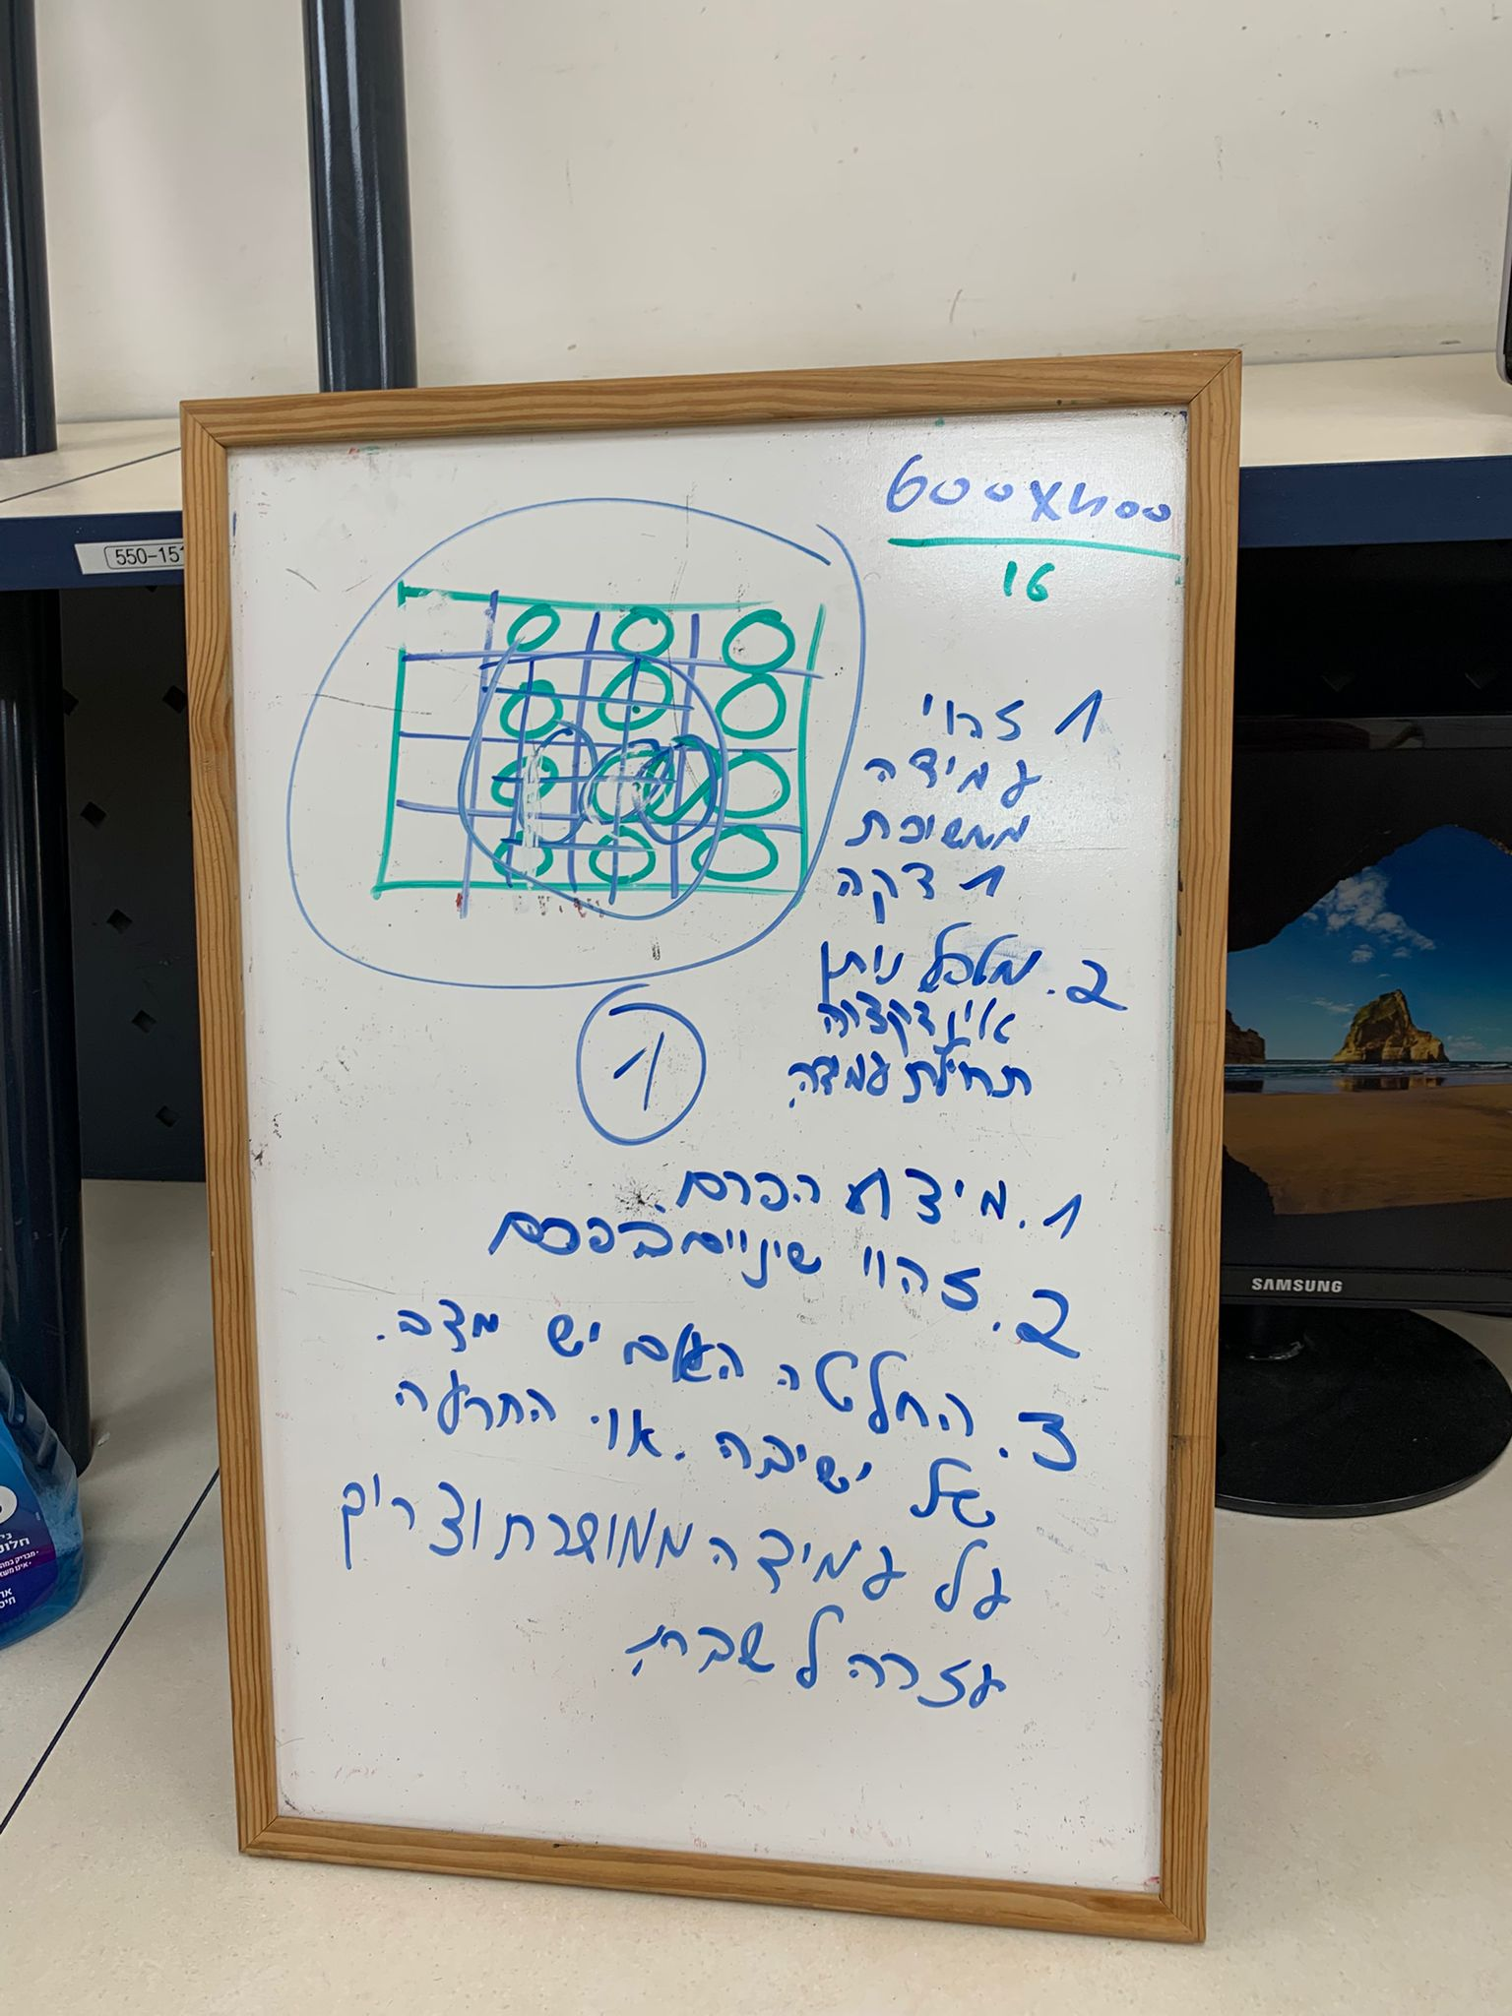

ופן

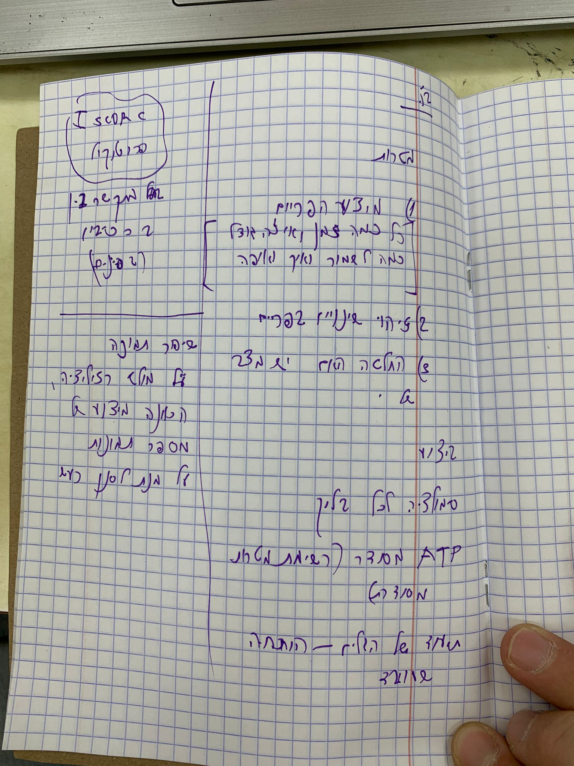

מטרות לפגישה 2:
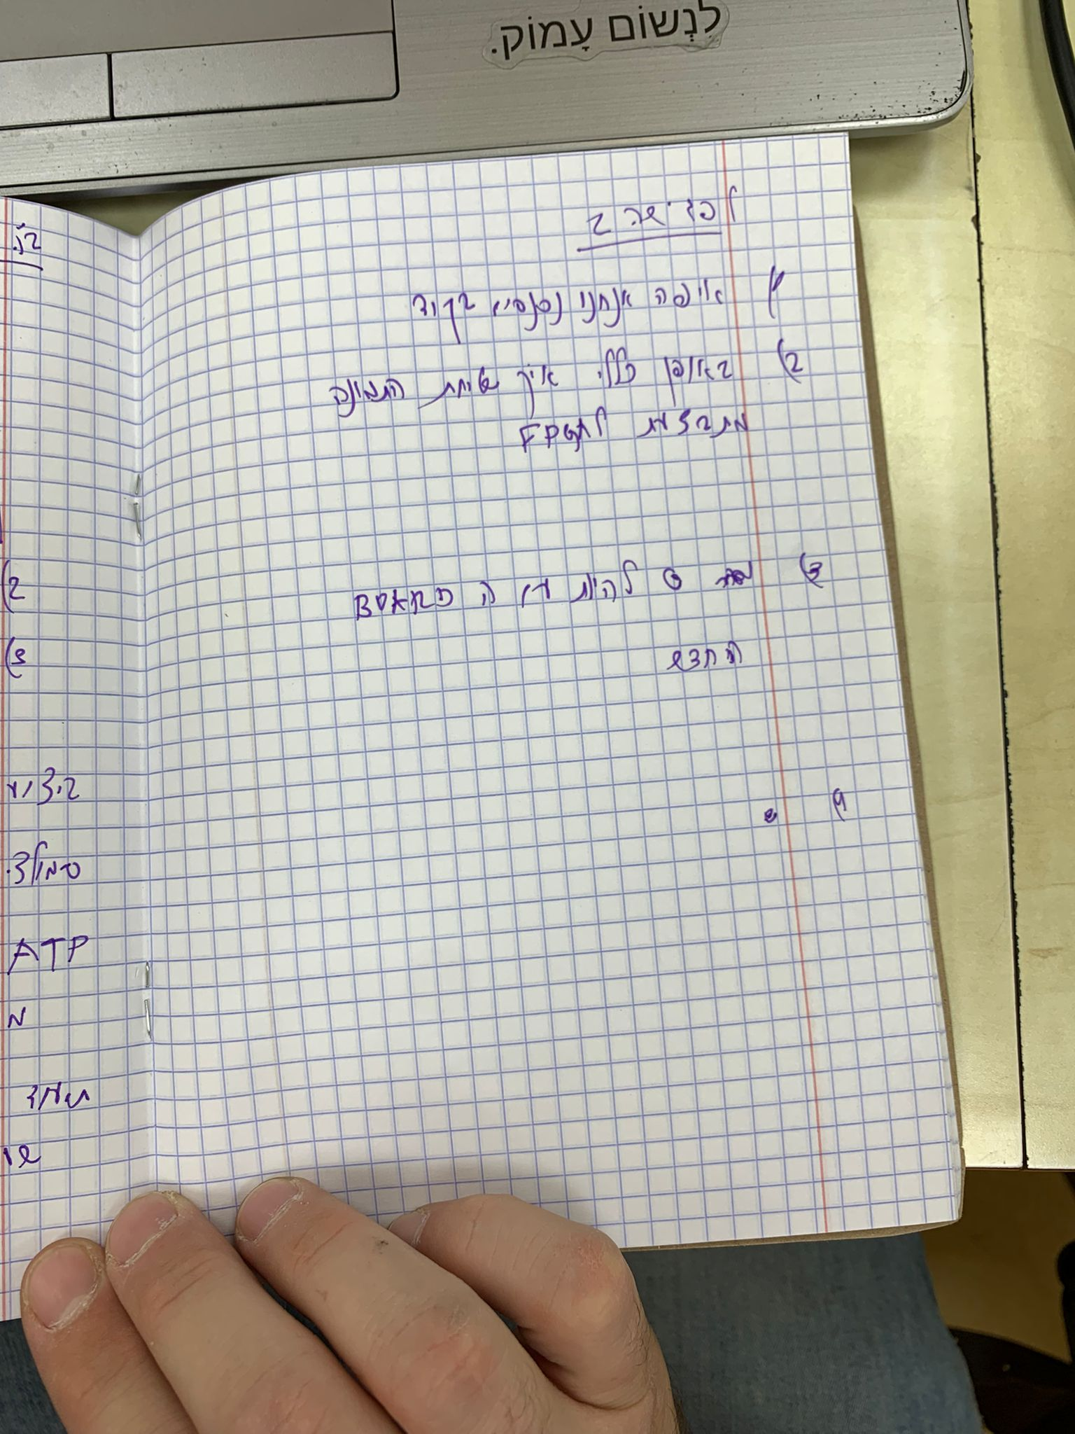

מסקנות:
בעיבוד התמונה בחרנו למקם את הלוגיקה שלנו לאחר כתיבת הפריים ל־BRAM, ולא ישירות על זרם הפיקסלים מהמצלמה.
כך יש לנו גישה לכל הפיקסלים בפריים (frame buffer), ואפשר לבצע מיצוע פריים, השוואת פריימים ועיבוד אנכי בצורה מבוקרת.
המודול החדש (fall_processing) מחובר בין ה־frame buffer לבין ה־VGA, וקורא את הפיקסלים מתוך ה־BRAM, מחשב סטטיסטיקות ושינויים, ומוציא סיגנלים לוגיים (ישיבה/עמידה ממושכת/התראה), בלי לשבור את שרשרת התצוגה הקיימת.

וקצת יותר בהרחבה:
שרשרת הווידאו במערכת היא: מצלמת OV7670 ← מודול לכידה (ov7670_capture) ← זיכרון BRAM (frame buffer) ← בקר VGA (vga_controller).
לצורך עיבוד תמונה (מיצוע פריים, זיהוי שינוי בין פריימים והסקת מצב החולה), החלטנו למקם מודול עיבוד ייעודי (fall_processing) אחרי ה־frame buffer.
המודול קורא את הפיקסלים מתוך ה־BRAM, כך שיש לנו גישה לפריים שלם, אפשרות להשוות פריימים ולמדוד שינויים אנכיים בזמן, ובהמשך גם להחליט על מצבי ישיבה/עמידה ממושכת ולהפיק סיגנלי התראה – תוך שמירה על שרשרת ההצגה הקיימת למסך VGA.

וויזואלית:

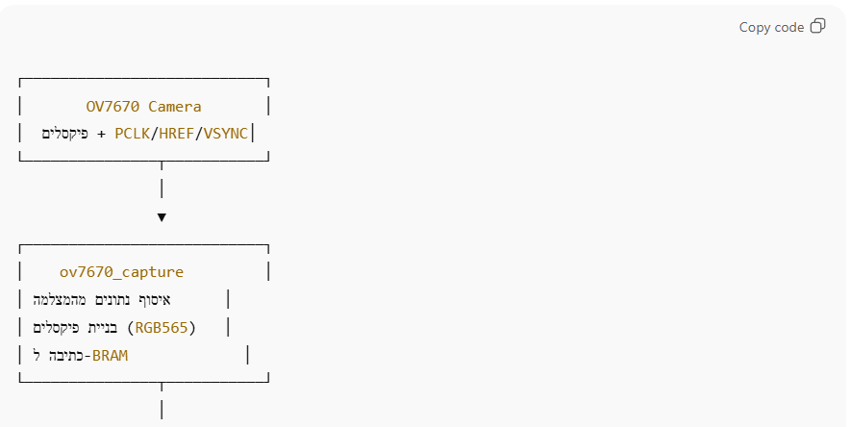
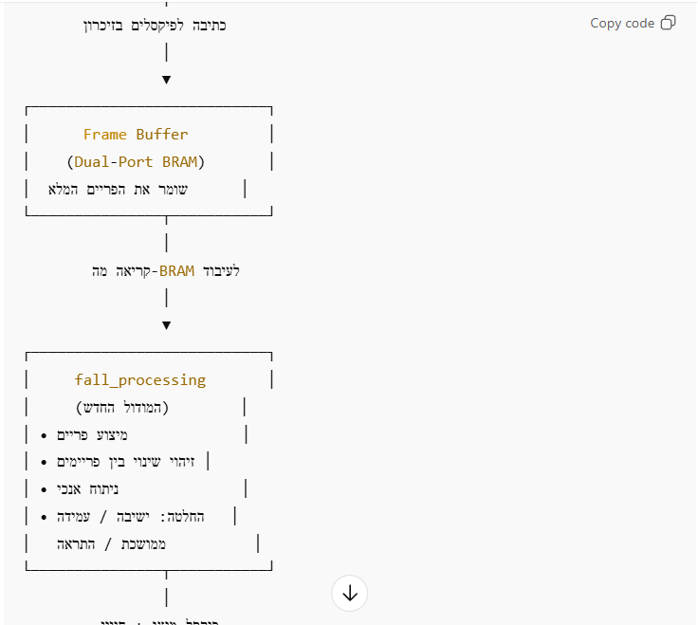
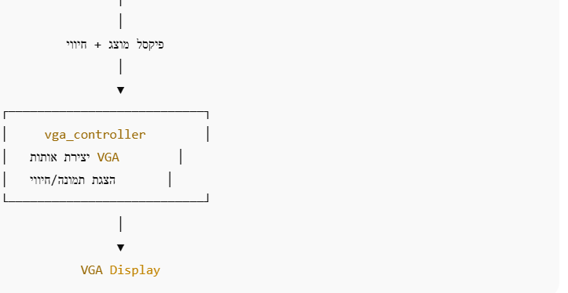

09.12.2025

בהמשך להבנת הקוד,והבנת המקום שבו מכניסים את החלק של עיבוד התמונה
התחלנו כעת לעבור על הדרייב השני,זה שבו כבר יש את החלק של העיבוד תמונה(ערן לא הכי אהב אותו,ורוצה לכאורה משהו איכותי יותר,אבל לפחות יש כיוון ,עד עכשיו עברנו רק על הדרייב הראשוני של המערכת שהייתה ללא עיבוד אות בכלל)

דיאגרמה של המערכת השנייה שקיבלנו,שיש בה עיבוד בסיסי של הפריימים

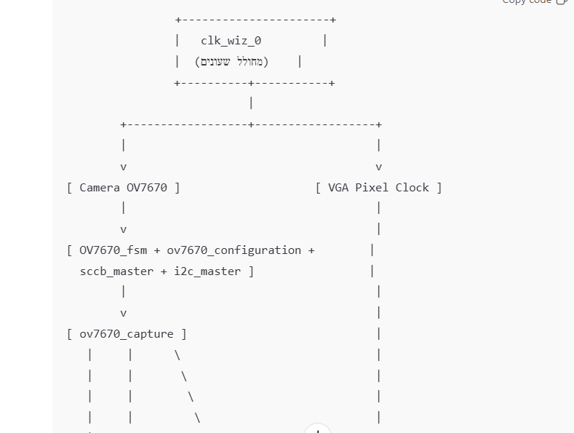
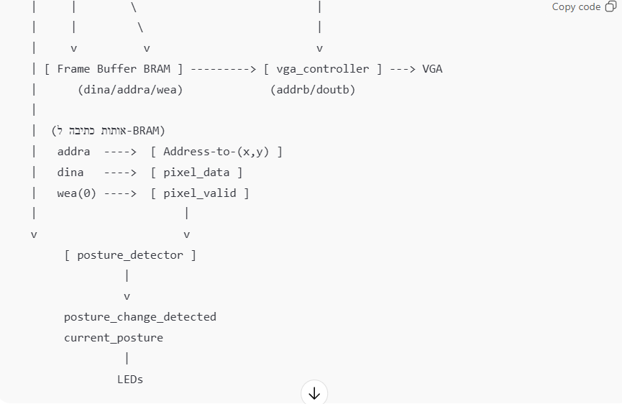

סיכום פגישה 2

1 משימות מיידיות
איך הvga
עובד
איך מהזכרון יוצא פיקסל ונכנס למסך

ליצור IP ((BRAM
של זיכרון ושל שעון לפי הגרסה של 2025
ולא לפי 2022
עשינו

2 משימה ארוכה
אנחנו רוצים להתחיל לעבד ולפלוט את המיצוע

24.12.2025

עידכנו דרך הויואדו את הקובץ IP,הוא נמצא במחשב דרך המשתמש של אלעד,הצלחנו לצרוב,חיברנו למסך,ומה שרואים זה שהמסך מחובר,אבל אין בכלל קליטה של תמונה,ניסינו להאיר עם פנס,ללא שינוי,מתברר שגם כאשר ניתקנו פיזית את המצלמה,ראינו את אותו מסך אפור,כך שלרא נראה שיש בכלל קליטה של המצלמה,אנו מנסים כעת להחליף למצלמה השניה אשר ברשותינו
מסקנה:
נראה שאנו מתקדמים להבנה מה תפקידינו
נראה שכרגע אין בכלל תקשורת של המצלמה
עדכון
המצלמה עובדתתת
שינינו את התדר של השעון בקלוק וויזר דרך הויואדו מ24 מגה ל25, כמו כן שינינו בטופ את הסטראט שהוא באחד ולא בHADGE(0),גם בקריאה לקמרה קפטור וגם בקריאה לקמרה קונפיגוריישן (מה התפקיד של הסטארט?)
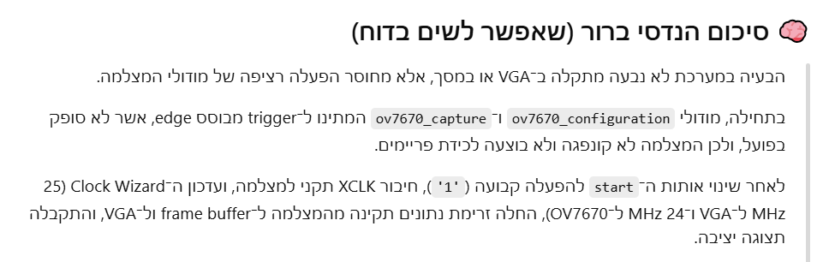
תזכורת להכניס פה דיאגרמת בלוקים של ויואדו
לעדכן IP לחדש

צילום של דיאגרמת הבלוקים

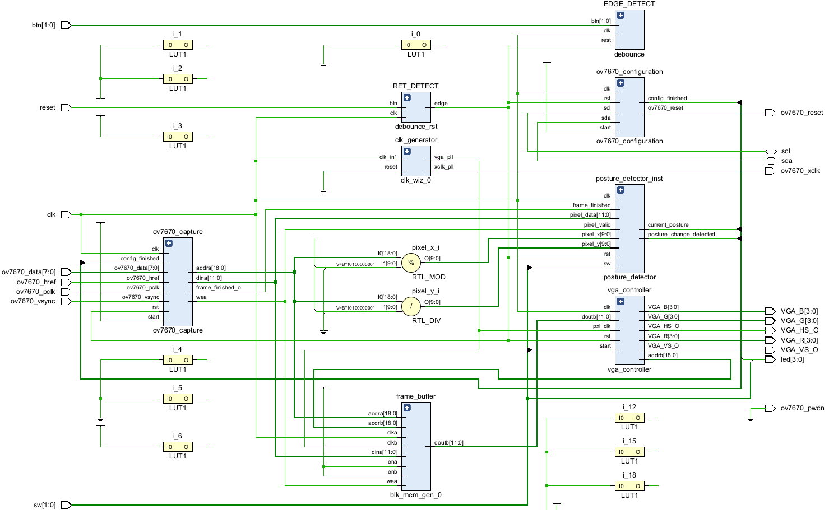

פגישה 3 עם ערן
לאחר שהמסך עבד

משימות להשבוע:

1 . להוציא תמונה רגילה!
שיהיה לנו רפרנס,לוודא שהאינטגרציה בין המערכות קימת כמו שצריך

2. לאחר מכן,בחזרה לעבודה המיצוע,לנסות למצע ל48(הצעה של אלעד כי מתחלק יפה ל80 על 80
)
במקום מיצוע של 3 שיש לנו עכשיו

עבור החלק של להוציא תמונה רגילה:

ניסינו דבר ראשון "לנתק" את כל מה שקשור לפוסטור קפטור(החלק של העיבוד תמונה) מהטופ
אך בצריבה לא ראינו שינוי..
עדיין יש את החלוקה ל3 חלקים

כעת אנו מנסים לבדוק אולי זה קשור בכלל לקפטור של המצלמה,שאולי זה שהוא מקבל קלט של תמונה בגודל 12 זה בעייתי,אז לנסות לשנות אותו כך שהוא יהיה בגודל 16

30.12.2025
בוקר אור
ממשיכים בה עם לנסות להוציא תמונה רגילה
בעצם גימיני טען בפעם הקודמת לאלעד שהבלוק של הקפטור מבצע פעולות של חלוקה ומודולו שהם לא אידיאליות(אפשר לראות בדיאגרמת בללןקים,בטופ,אחרי הקפטור) ושננסה לשנות את הלוגיקה
אבל אחרי השינוי בקוד,עדיין אין שינוי במסך
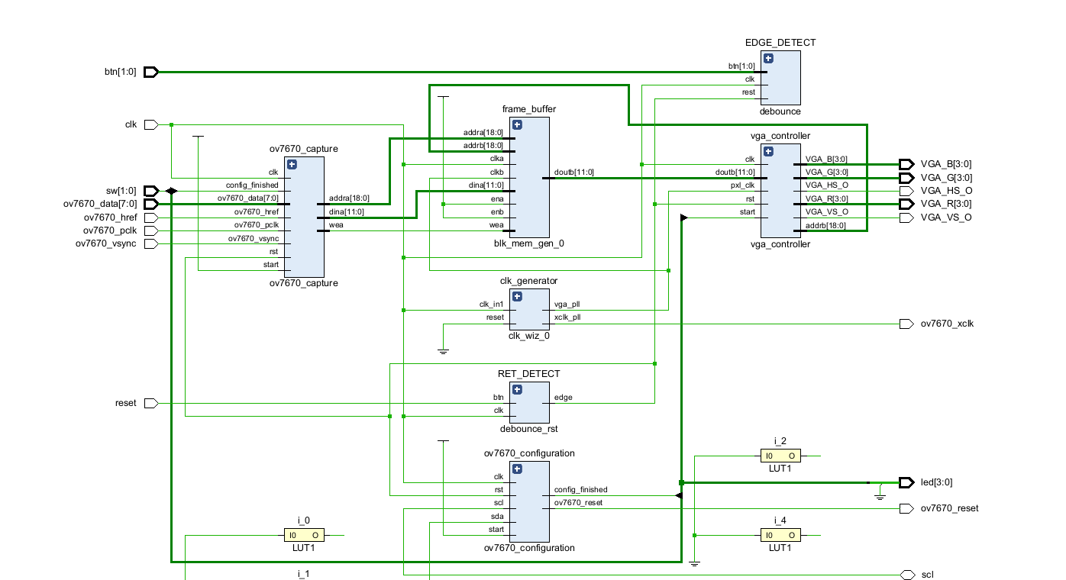

איכשהוא אנחנו מנסים לשנות היום רכיבים בתוך הקומון פקג
ובתוך הקפצור(שבו ניסינו לשנות איזה שהוא גוון מירוק לאדום או ההיפך,זה כמובן גם לא עבד)

הצלחנו להגיע על ידי שינוים בקומון פקג,גם למצב שהמסך מוציא דרך המצלמה,תמונה של שורות צבעוניות
ללא קשר למצולם מהמצלמה,וגם כעת לאחר מכן,להוציא תמונה שהיא סוף סוף לא מחולקת בשלוש,אבל עדיין נראית מעוותת

06.01.2026
בה

הרצנו על הגרסא הישנה,הזאת של הבלי עיבוד,וזה עבד!
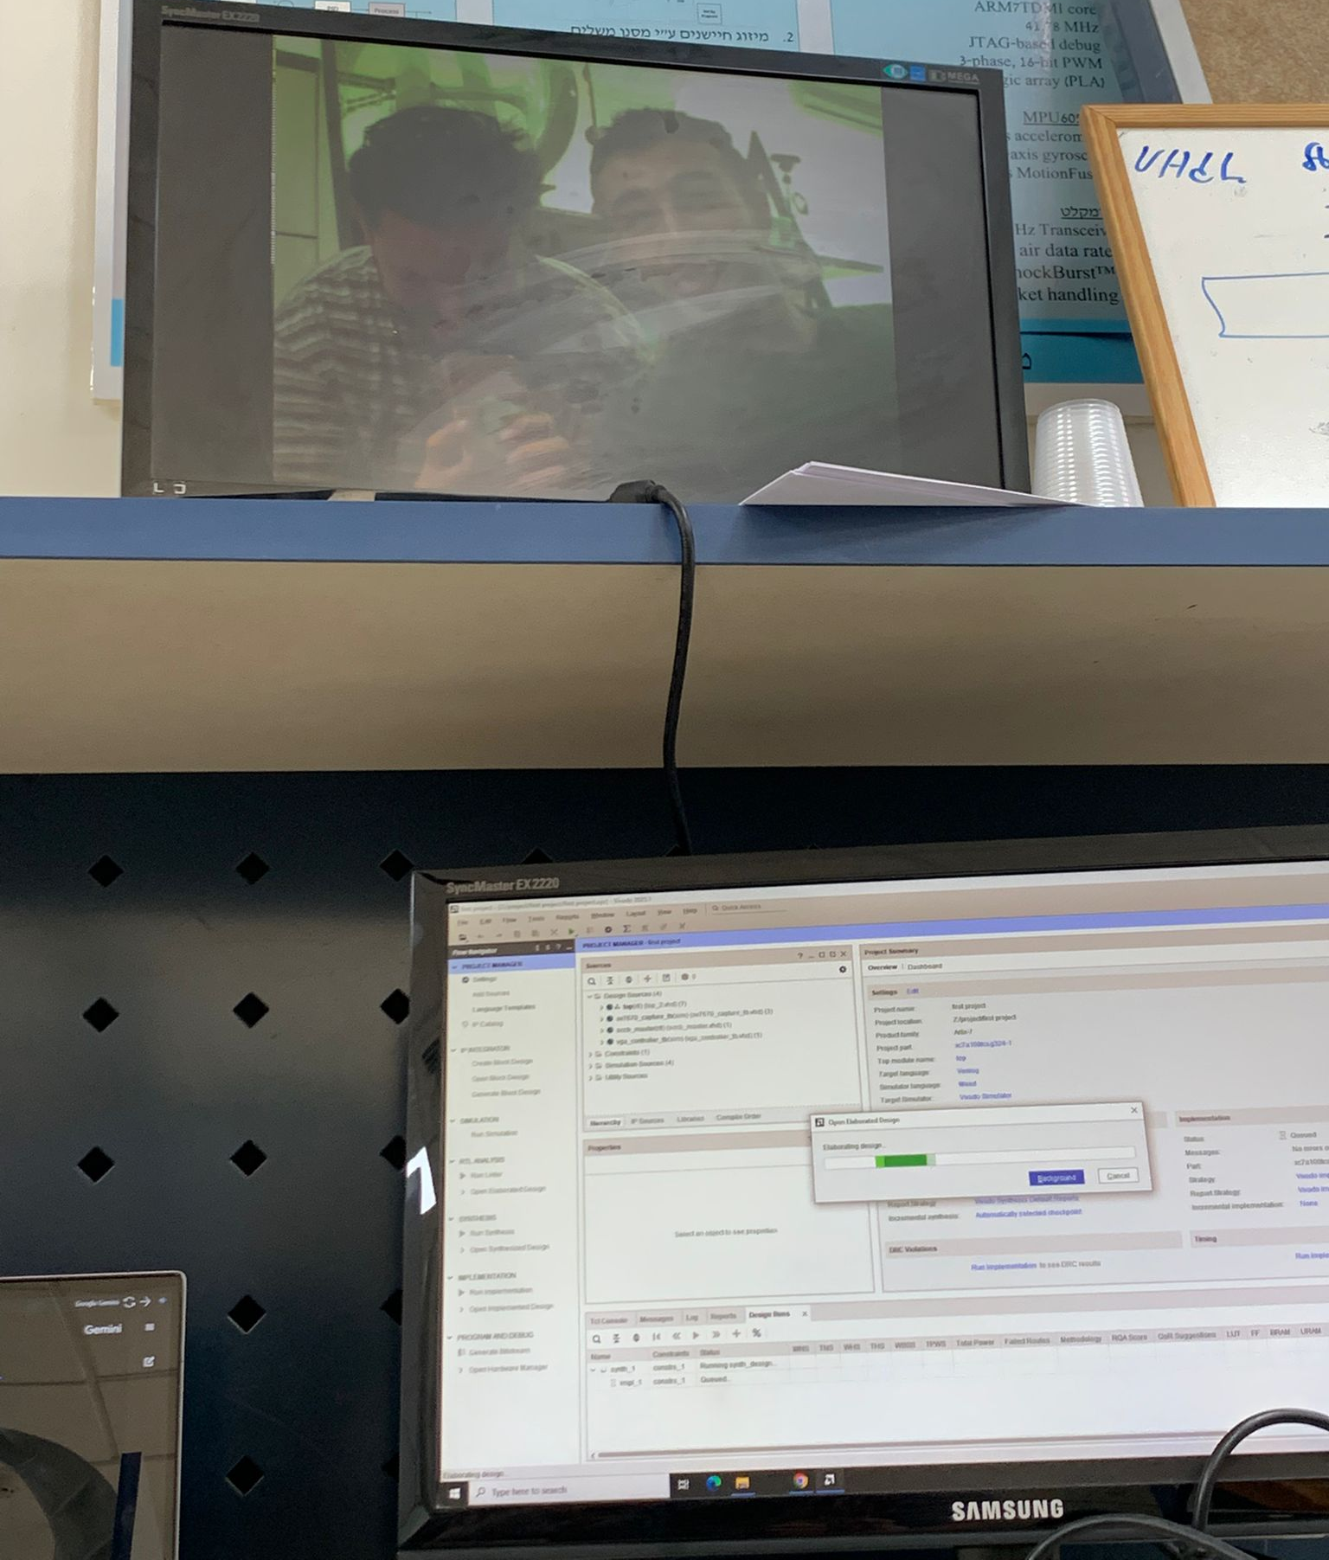

דיאגרמת הבלוקים של המערכת שמצליחה להוציא את התמונות:
הערה,הדברים היחידים ששינינו,שעידכנו ליתר דיוק,אלו הIP
של הגישה לBRAM ולקלוק וויזארט,שניגשנו לזה דרך הרפורטס בצד שמאל למעלה בויואדו
ומשם הויואדו עשה עדכון
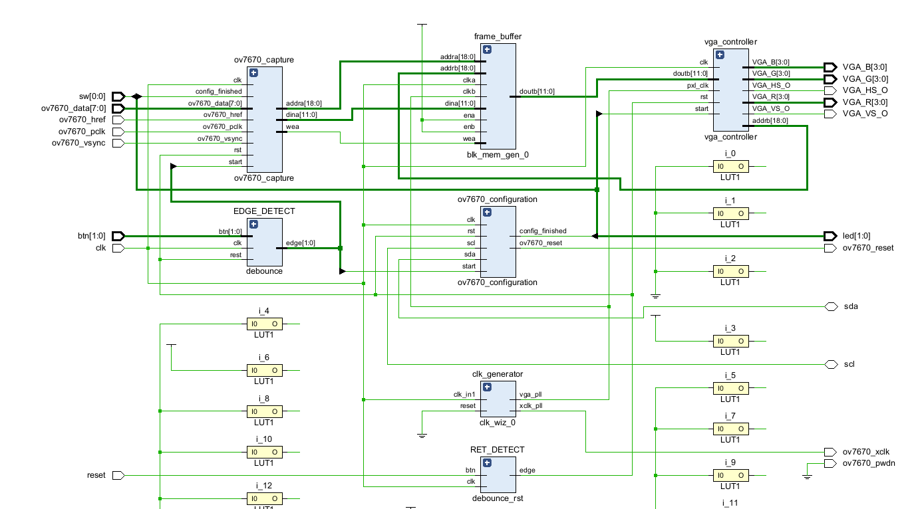

אנחנו מתחילים לעבור על הקוד של הגרסה שעובדת,מתחילים מהXDC
להבין גם את האהרד ריסט

שאלה ראשונה: מי אחראי על הקונפיגורציה? אחרי שמתג SW1 מנותק לפי גרסא זו
(רק SW0 מוגדר,עבור הפעלה וכיבוי של מסך)

הערה
מחקנו קוד אחד בשם מאסטר משהו ונראה באמת שהוא לא משפיע ושהוא היה מיותר

מנסים להתחיל עם העיבודד
כעת אנחנו רוצים לחלק סוף סוף את המסך
בחרנו ב48 חלקים שמתחלק סימטרי,80 על 80
640 על 480 חלקי 80 בריבוע שווה 48?
הרוחב יהיה 8 עמודות והגובה יהיה בעל 6 שורות

ננסה לבצע החלוקה הנל בבלוק של VGA קונטרולר,שהוא אחראי כמובן על הפליטה למסך
זה הקוד שהוספנו:
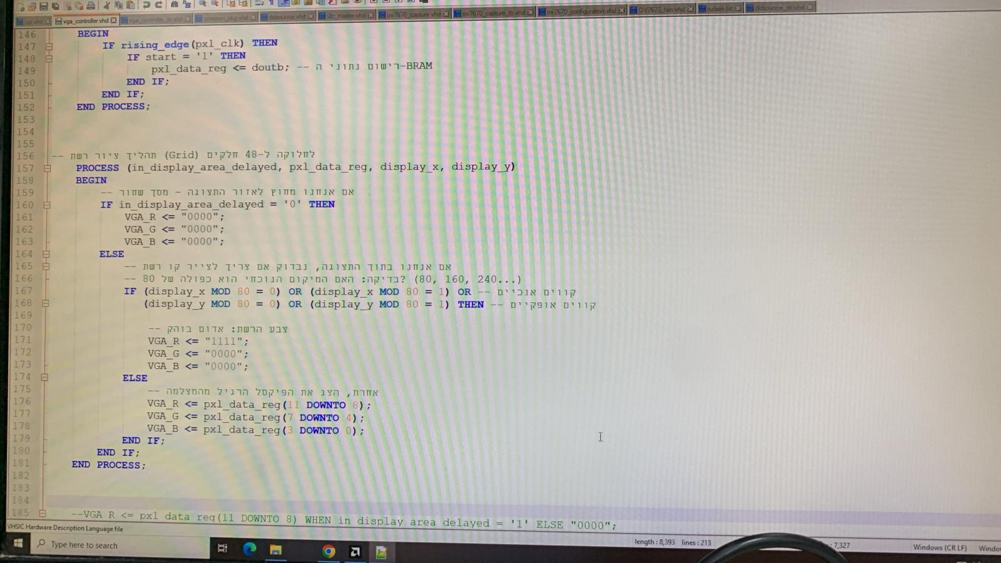
במקום
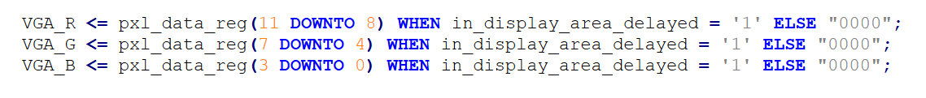

וזה מה שקיבלנו
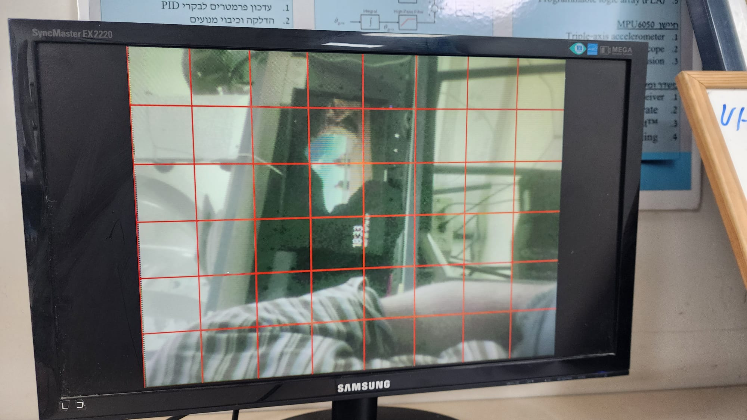

הצעה עבור מיצוע:
הערה,יש בעיה בפעולת מודולו אז גימיני מציע משהו אחר

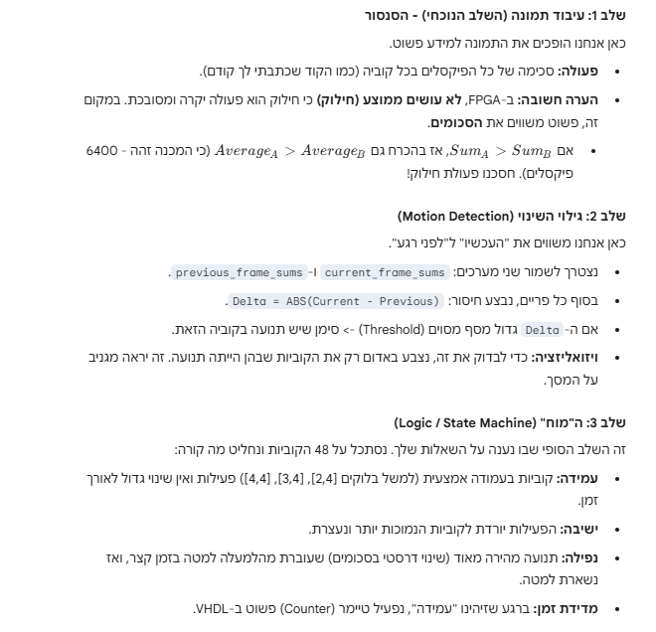

כל זה אנחנו מבצעים בקפצור

שינוי ראשון:
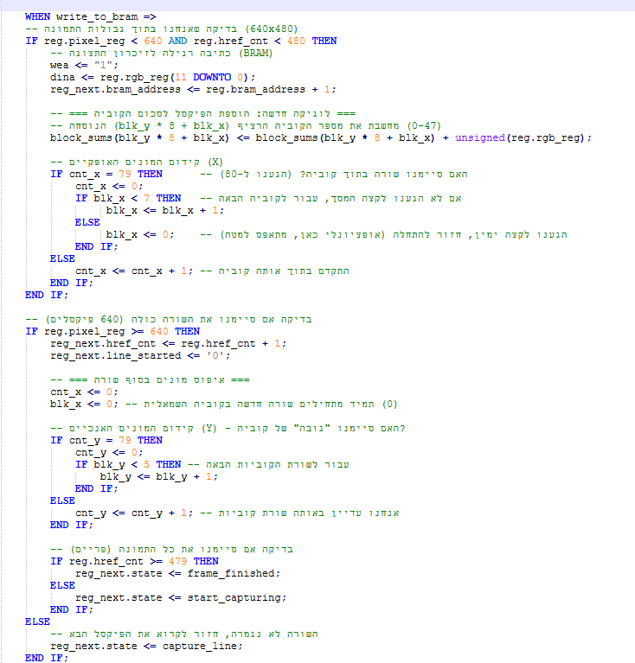
שינוי שני:
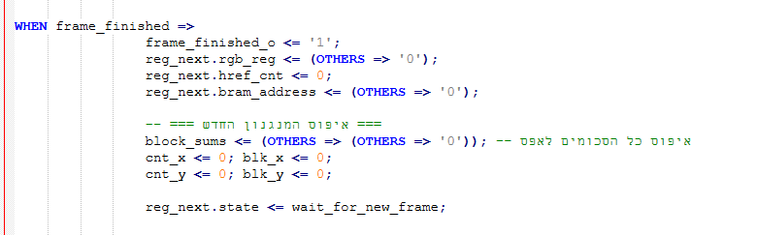

עידכנו שני קודים אלו,כך שיוכלו לסכום את הקוביות שאנחנו מראים בקוד של VGA קונטרולר
עבור שנוכל בה בשלבים הבאים להתחיל לבצע השוואות ביניהם עבור בדיקת והשוואת שינויים
סיכום:
מה היה לנו היום? 06.01.2026

התחלנו מחזרה לקוד הראשון הראשון שעבדנו איתו,ההוא ללא עיבוד תמונה כלל
עידכנו את הip
שלו ולשמחתינו הצלחנו סוף סוף לראות תמונה רגילה,זהו מוגדר כרפרנס שלנו
כעת לאחר מכן,עברנו על הXDC שוב,הפעם בכדי להבין איך מוגדרים הלחצנים של הריסט
ראינו שיש לנו שלושה לחצנים "רכים" מוגדרים,האמצעי הוא הריסט של כלל המערכות,מגניב
השמאלי הוא של הרעש אני חושב,בעצם על ידי מעבר BTN להאדג,שמפעיל עליו את הדיבאונס,כמו כן יש לנו אהדג שני שמקבל BTN שני מהלחצן הימני שהוא גם מקבל משהו עבור המצלמה,דעתי עם אני זוכר נכון,זהו הכפתור של הקונפיגורציה או משהו..בועל הוא זה שגורם למצלמה להיפתח ולהתחיל לשלוח צילומים

לגבי לחצני הSW,כרגע רק SW0 פעיל,עבור הפעלה וכיבוי של המסך
כמו כן שני הלדים הקטנים הימניים ביותר,הימני עבור חיבור נדמה לי והשמאלי עבור קוניפיגורציה

תחילת עבודה על מיצוע
בנינו רשת בVGA קונטרולר שמראה על המסך כל הזמן חלוקה ל8 כפול 6 ריבועים

ובקפטור שינינו שני קודים,כך שהם יסכמו לנו כל קוביה וקוביה ויעברו על כל המסך,הקודים מצורפים למעלה
תודה רבה! לילט

